Правила оформления тезисов доклада

НАЗВАНИЕ ДОКЛАДА (НЕ БОЛЕЕ 3 СТРОК,
ШРИФТ TIMES NEW ROMAN 12 PT,
ЖИРНЫЙ, ЗАГЛАВНЫЕ БУКВЫ)

Фамилия И.О.¹, Соавтор И.О.^{1,2}

¹Название организации (шрифт Times New Roman, 12 pt, курсив)
²Название организации

Тезисы доклада должны занимать 1-2 страницы формата А4. Шрифт Times New Roman, размер 12, поля слева, справа, сверху и снизу 2 см, расстояние между строк – один интервал, красная строка 1,25 см. Выравнивание текста – по ширине страницы.
Тезисы должны быть сохранены в формате «.doc» или «.docx» Мicrosoft Word в файле с названием, начинающемся с фамилии докладчика, например, «Иванов-тезисы.doc».
Математические формулы желательно создавать с использованием редактора MS Equation.
Тезисы могут включать таблицы, рисунки (цветные или черно-белые) или схемы. На растровых рисунках все контуры и графики, а также цифры и надписи, должны быть выполнены четко, чтобы они легко читались при масштабировании. Выравнивание рисунков – по центру страницы без отступа.
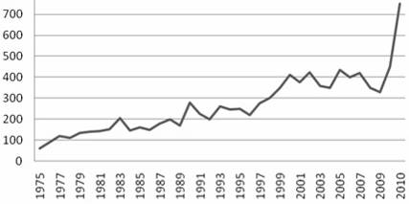
Рисунок 1. Подписи к рисункам. Шрифт – Times New Roman, 10 pt, жирный.
Выравнивание – по центру страницы.

В тезисах необходимо кратко изложить цель работы, ее основную идею, предложенный путь решения, результаты и их краткое обсуждение.
Список литературы [1] должен быть составлен в алфавитном порядке и оформлен по образцу.

Литература
- Бродов Л.Ю., Ковтун А.А., Тихонов А.А. Некоторые результаты численного моделирования для поперечно-изотропной среды // Изв. АН СССР. Физика Земли, 1986. – № 11. – с. 48-57.
- Многоволновые сейсмические исследования / Под ред. Н.Н. Пузырева. – Новосибирск: Наука, 1987. – 213 с.
- Wild P. Practical application of seismic anisotropy // First Break. – 2011. – v. 29. – p. 117-124.

